Лабораторная работа-А4
«ИЗУЧЕНИЕ ЗАКОНОВ ТЕПЛОВОГО ИЗЛУЧЕНИЯ»

Цель работы: изучить работу оптического пирометра с исчезающей нитью, определить значение постоянной Стефана-Больцмана, провести проверку закона Кирхгофа и закона смещения Вина.

теоретическая часть

Тепловым излучением называется электромагнитное излучение тел, которое обусловлено хаотическим тепловым движением атомов и молекул. Поток энергии и спектральный состав теплового излучения зависит от температуры, химической природы и агрегатного состояния нагретого тела. Тепловое излучение называется равновесным, если его энергетические и спектральные параметры остаются неизменными во времени.
Для характеристики теплового излучения пользуются следующими величинами:
1. Поток излучения - есть величина, равная отношению энергии излучения ко времени, за которое произошло излучение:
2. ЭНЕРГЕТИЧЕСКАЯ СВЕТИМОСТЬ , т.е. поверхностная плотность потока излучения, испускаемого с данной поверхности, определяется по формуле:
Как видно, энергетическая светимость тела - это количество энергии, излучаемое единицей поверхности тела за единицу времени по всем длинам волн. Подстрочный индекс указывает температуру тела.
3. СПЕКТРАЛЬНАЯ ПЛОТНОСТЬ ЭНЕРГЕТИЧЕСКОЙ СВЕТИМОСТИ (ИСПУСКАТЕЛЬНАЯ СПОСОБНОСТЬ) ТЕЛА - это энергия, излучаемая за единицу времени единицей поверхности тела при температуре Т в интервале длин волн от λ до λ+Δλ, отнесенная к ширине этого интервала Δλ:
Следовательно, спектральная плотность энергетической светимости есть величина, равная отношению энергетической светимости , соответствующей узкому участку спектра, к ширине этого участка
4. КОЭФФИЦИЕНТ ПОГЛОЩЕНИЯ (ПОГЛОЩАТЕЛЬНАЯ СПОСОБНОСТЬ) -- это безразмерная величина, равная отношению потока излучения , поглощенного данным телом при температуре Т в интервале λ, λ+Δλ, к потоку излучения упавшему на это тело: .
Для всех реальных тел . Однако можно представить себе абсолютно черное тело при любых температурах полностью поглощающее падающее на него излучение всех частот. В качестве модели абсолютно черного тела может служить малое отверстие в замкнутой полости (горлышко черной бутылки).
Для реальных тел величины спектральной плотности энергетической светимости, а также коэффициента поглощения при одинаковых условиях различны. Однако их отношение не зависит от материала тела и равно спектральной плотности энергетической светимости абсолютно черного тела , являющейся функцией только температуры и длины волны (закон Кирхгофа в дифференциальной форме):
Проинтегрировав обе части этого уравнения по λ в интервале
от до получаем закон Кирхгофа в интегральной форме для энергетической светимости:
, где -- интегральный коэффициент поглощения.
Прямые измерения показывают, что спектральные плотности энергетической светимости абсолютно черного тела при разных длинах волн значительно отличаются. Спектр теплового излучения (распределение по длинам волн) сплошной, с хорошо выраженным экстремумом. Объяснение спектра теплового излучения в рамках классической физики невозможно.
Для объяснения законов теплового излучения Макс Планк высказал гипотезу о том, что поглощение и испускание энергии электромагнитного излучения атомами и молекулами возможно только отдельными "порциями" (квантами) энергии. Величина кванта энергии:
где -- постоянная Планка, h = 6,62⋅10⁻³⁴ Дж⋅c, -- длина волны света, -- скорость света в вакууме.
Планк на основе квантовых представлений вывел аналитическое выражение функции . Эта функция, получившая название функции Планка, имеет следующий вид:
,
где - постоянная Больцмана, k = 1,38⋅10⁻²³ Дж/К , e -- основание натуральных логарифмов.
Интегрируя функцию Планка по всему спектру излучения, получим закон Стефана-Больцмана: энергетическая светимость абсолютно черного тела пропорциональна четвертой степени его абсолютной температуры:
,
где -- постоянная Стефана-Больцмана , = 5,67⋅10⁻⁸ Вт/м²⋅К⁴.
Если взять производную по λ от функции Планка и приравнять ее к нулю, получим закон смещения Вина: длина волны , соответствующая максимуму спектральной плотности энергетической светимости абсолютно черного тела, обратно пропорциональна его абсолютной температуре Т:
, где - постоянная величина, = 2,89⋅10⁻³ м⋅К⁻¹.
На рис.1 приведены графики функции Планка для различных температур. Площади, ограниченные кривыми графиков, определяют энергетическую светимость абсолютно черного тела. Абсциссы, соответствующие максимальным ординатам кривых, определяют длины волн, которым соответствует максимальная спектральная плотность энергетической светимости абсолютно черного тела.
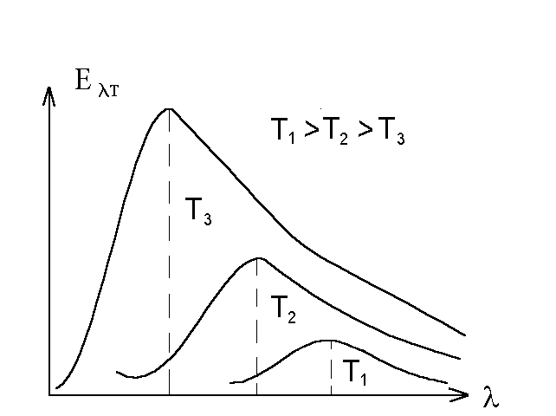
Рассмотренные закономерности излучения абсолютно черного тела качественно справедливы и для тел, не являющихся абсолютно черными. Постоянные коэффициенты, входящие в законы теплового излучения, можно определить экспериментально.
Постоянную Стефана-Больцмана определяют из сопоставления электрической мощности, подводимой к лампе накала и энергетической светимости ее нити. Лампу включают во вторичную обмотку автотрансформатора. Электрическая энергия, подводимая ежесекундно к единице излучающей поверхности нити лампы равна:
,
где I -- сила тока; U -- напряжение, под которым находится нить лампы;
-- площадь поверхности нити.
Количество энергии, излучаемое ежесекундно единицей поверхности нити лампы при температуре Т в окружающую среду, можно определить с помощью закона Стефана-Больцмана: .
Приравнивая два последних выражения, получим расчетную формулу для определения постоянной Стефана-Больцмана:
.
Эта формула является приближенной, т.к. получена из предположения, что нить лампы является абсолютно черным телом. Точная формула следующая:
,
где -- интегральная -- поглощательная способность материала нити лампы. Однако, определить постоянную δ из этой формулы невозможно, т.к. неизвестно значение .
Из закона Кирхгофа в интегральной форме следует, что отношение энергетической светимости любого тела к энергетической светимости абсолютно черного тела, находящегося при той же температуре, должно быть меньше единицы. Следовательно:
.
Поправка на температуру окружающей среды мала и в расчетах не учитывается. Последнее неравенство справедливо для всех длин волн и температур. Выполнение его для исследуемой лампы при разных температурах ее нити качественно подтверждает закон излучения Кирхгофа.
Качественная проверка закона смещения Вина выполняется следующим образом. По закону смещения Вина максимум спектральной плотности электрической светимости (испускательной способности) тела с повышением температуры перемещается в сторону более коротких волн. Поэтому отношение энергетической светимости нити лампы в синей и красной частях спектра будет возрастать с повышением температуры.
То обстоятельство, что состав излучения и количество излучаемой телом энергии сильно зависит от температуры, позволяет посредством измерения излучения раскаленного тела достаточно точно измерить его температуру. При измерении очень высоких температур, например, раскаленных тел, а также температур тел, удаленных от наблюдателя (звезд), нельзя пользоваться обычными контактными методами измерения температур (термометрами либо термопарами). В этих случаях о температуре тела можно судить только по его излучению. Совокупность методов измерения высоких температур, основанных на законах теплового излучения, называется оптической пирометрией. Приборы, которые применяются в оптической пирометрии, называются пирометрами излучения. Они бывают двух видов: радиационные и оптические. В радиационных пирометрах регистрируется интегральное тепловое излучение исследуемого нагретого тела, в оптических пирометрах -- излучение в каком-либо узком участке спектра.
В данной работе измерение температуры тела производится при помощи оптического пирометра с исчезающей нитью.

Приборы. Указания к работе.
Для проведения исследования применяются следующие приборы: оптический пирометр с исчезающей нитью ОПИР-07, лампа накаливания с вольфрамовой нитью, амперметр, вольтметр, миллиамперметр, фотоэлемент, два светофильтра. Оптическая схема пирометра изображена на рис.2.
В фокусе объектива (1) пирометра находится эталонная лампа накаливания (2). Изображения исследуемого источника (раскаленный волосок лампы накаливания) и совмещенное с ним изображение нити эталонной лампы (2), рассматривается в окуляр (3).
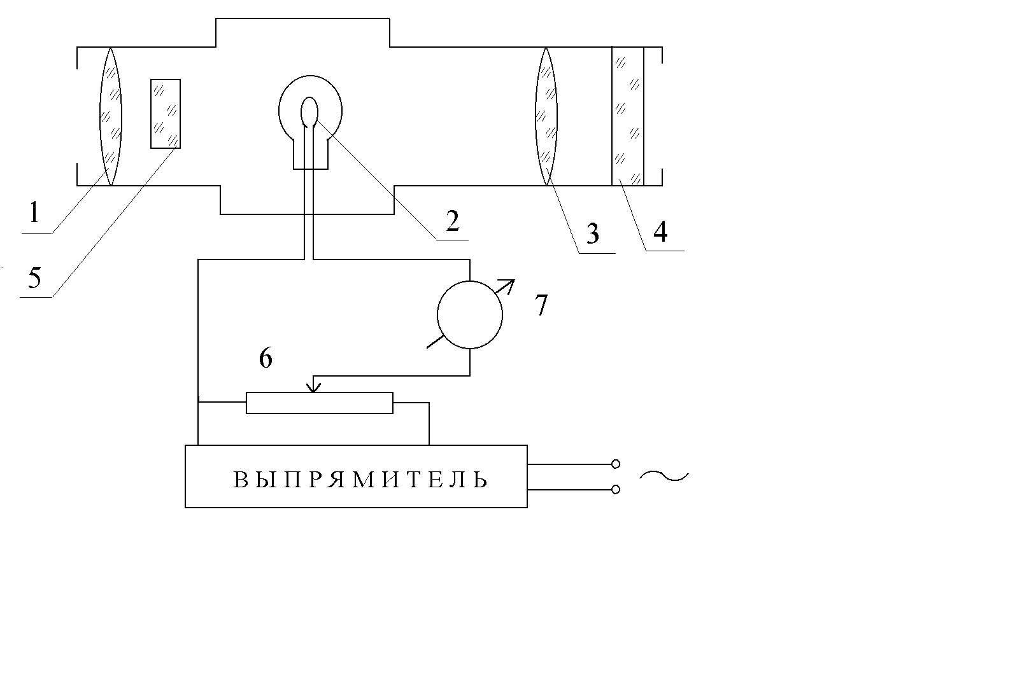
Лампа (2) питается током через выпрямитель. Накал ее нити регулируют реостатом (6) посредством кольца, находящегося в передней части пирометра. Регулируя реостатом (6) величину тока в лампе (2), можно добиться одинаковой яркости нитей эталонного и исследуемого источников. В этом случае их температуры станут одинаковыми. При пользовании пирометром сравнение яркости происходит в ограниченной области спектра, поэтому для получения монохроматического излучения в трубу окуляра помещен красный светофильтр (4). Температуру нити отсчитывают по миллиамперметру (7), включенному последовательно с эталонной лампой (шкала прибора отградуирована непосредственно в градусах Цельсия).
При измерении температуры выше 1400 ºC необходимо вводить дымчатый светофильтр (5). Так как волосок исследуемой лампы накаливания не является абсолютно черным телом, то для определения его истинной температуры необходимо вводить положительную по правку, которая определяется по графику.
Схема включения исследуемой лампы накаливания показана на рис.3.
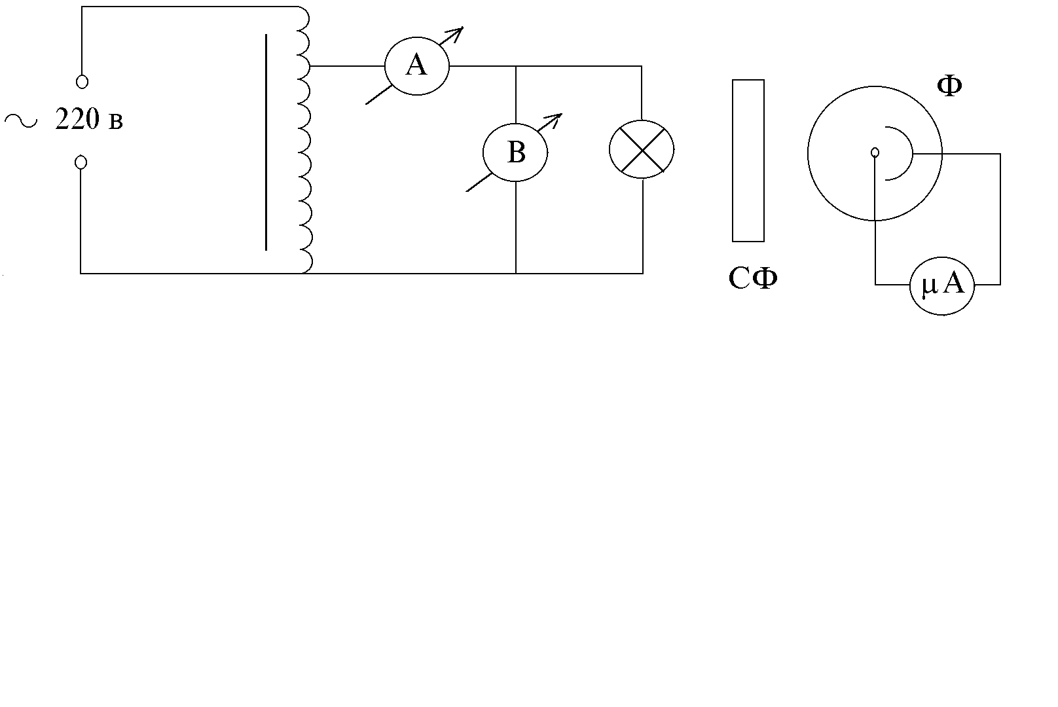
При качественной проверке закона Вина используется фотоэлектрический метод измерения лучистого потока. Световой поток лампы падает на фотоэлемент Ф через синий или красный светофильтры СФ. В цепи фотоэлемента возникают соответствующие фототоки величина которых пропорциональна испускательной способности падающего на него света. Чувствительность данного фотоэлемента к синему и красному свету примерно одинакова, поэтому отношение этих фототоков будет такой же возрастающей функцией температуры, как и для лучеиспускательных способностей:
,
где и - фототоки, возбуждаемые в цепи фотоэлемента соответственно синим и красным светом при температуре Т волоска исследуемой лампы.
Если построить график функции , то получится кривая, которая возрастает с повышением температуры.
Задание 1
- Ознакомиться с оборудованием установленном на оптической скамье.
- Получить у преподавателя № варианта.
- Подать на лампу напряжения питания, в соответствии с вариантом. Измерить силу тока протекающую через исследуемую лампу накаливания.
- Переключатель диапазонов пирометра установить в положение «2» (расположен сверху). Глядя в окуляр, нажать кнопку включения пирометра (расположенную на ручке), получить сфокусированное изображение нитей (лампы накаливания и эталонной). При необходимости установить красный светофильтр (колесико на окуляре)
- Вращая ручку реостата на корпусе пирометра (расположена справа) уравнять яркости эталонной лампы пирометра и лампы накаливания. Отсчет температуры произвести по средней шкале барабана пирометра (учесть добавочный коэффициент «х100»).
- Провести измерения каждому участнику звена
- Провести аналогичные измерения (пп.3-6) для оставшихся напряжений.
Определить среднее значение температуры для каждого напряжения, по графику №1 найти температурную поправку Δt и расcчитать истинную температуру нити лампы накаливания .
- Рассчитать экспериментальное значение постоянной Стефана-Больцмана $δ_{\text{эксп}}$
- Данные измерений и вычислений представить в виде таблицы.
11. Построить график зависимости температуры исследуемого тела от расходуемой в лампе мощности.
Задание 2
1. Используя результаты измерений, полученные в первом задании и табличное значение δ, вычислить значение коэффициента поглощения для различных температур исследуемой лампы.
2. Сделать вывод об экспериментальной проверке закона теплового излучения Кирхгофа.
Таблица №1
№  п/п | U, В | I, А | Температура, t⁰C |  |  |  | t_{ср} ⁰C | t_{ист} ⁰C | Т, К | $δ_{\text{эксп}}$, Вт/м²⋅К⁴.
№  п/п | U, В | I, А | t₁ | t₂ | t₃ | t₄
1
.
.
5

Задание 3
1. Установить перед лампой накаливания фотоэлемент с красным светофильтром, подключить микроамперметр. Подать на лампу накаливания напряжение 140В.
2. Перемещая фотоприемник добиться максимального показания микроамперметра (100 μА).
3. Заменить красный светофильтр на синий. Измерить силу тока i_{c}.
4. Не изменяя положения фотоприемника, произвести аналогичные измерения токов i_{c}, i_{к} для заданных напряжений.
3. Построить график зависимости $ϕ(Т)$.
Таблица №2
№ п/п | U, В | Т, К | i_{c} (Т), мкА | i_{к}(Т), мкА | $ϕ(Т)$=$\frac{i_{c}(Т)}{i_{к}(Т)}$
1
…
5

Содержание отчета
В отчет необходимо включить перечень рабочих формул с указанием обозначений и единиц измерения; таблицы с экспериментами и расчетными результатами по каждому заданию; графики зависимости мощности и отношения $\frac{i_{c}(Т)}{i_{к}(Т)}$ от температуры; сравнение табличного и экспериментального значений постоянной Стефана- Больцмана

Контрольные вопросы
1. Каковы основные характеристики теплового излучения?
2. Какие законы излучения абсолютно черного тела вы знаете?
3. Что описывает формула Планка и как с ее помощью можно получить законы Стефана-Больцмана и Вина ?
4. Как можно экспериментально определить значение постоянной Стефана-Больцмана? Как производится качественная проверка законов Кирхгофа и Вина?
5. Как устроен и как работает оптический пирометр?
6. Почему истинная температура реально излучающего источника выше по сравнению с температурой, измеренной пирометром?
7. Почему спектр теплового излучения невозможно объяснить на основании классической теории непрерывного излучения? В чем заключалась "ультрафиолетовая катастрофа"?

